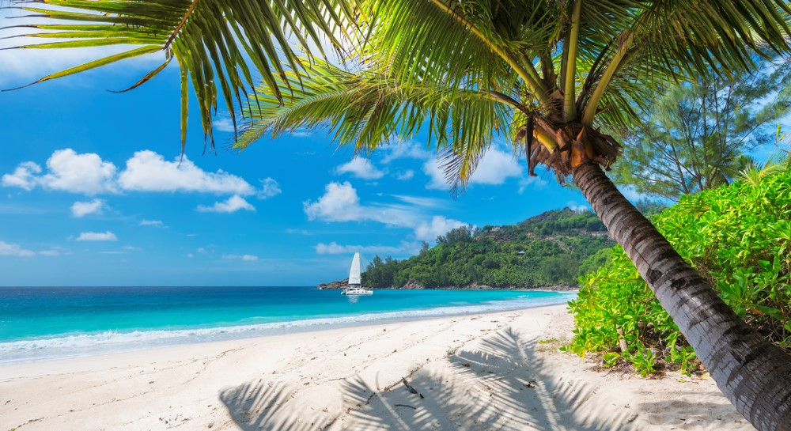
JAMAICA – A TU RITMO
8 DÍAS | 7 NOCHES desde 937 US$ por persona en base habitación doble.

VALIDEZ
01 julio al 23 diciembre 2024.

NUESTRO PROGRAMA INCLUYE
- Traslados Aeropuerto Montego Bay / Hotel / Aeropuerto Montego Bay, en servicio compartido
- 7 noches de alojamiento en hotel seleccionado
- Sistema alimenticio Todo Incluido
- Impuestos hoteleros

TARIFAS
Hotel | Reservas hasta… | Vigencia | Single | Nt. Ad. | Doble | Nt. Ad. | Triple | Nt. Ad. | Niño 1 | Nt. Ad. | Niño 2 | Nt. Ad. | Plan Familiar | Edad Niños
Riu Palace Tropical Bay | 31JUL24 | 22 Jun a 31 Jul | 2.109 | 281 | 1.427 | 194 | 1.359 | 184 | 749 | 97 | 749 | 97 | 1.088 | 3-12 Años
 |  | 01 Ago a 16 Ago | 1.835 | 242 | 1.238 | 167 | 1.180 | 158 | 655 | 83 | 655 | 83 | 947
 |  | 17 Ago a 31 Oct | 1.835 | 242 | 1.238 | 167 | 1.180 | 158 | 655 | 83 | 655 | 83 | 947
 |  | 01 Nov a 23 Dic | 2.148 | 286 | 1.454 | 197 | 1.385 | 188 | 763 | 99 | 763 | 99 | 1.108
Riu Negril | 31JUL24 | 22 Jun a 16 Ago | 1.770 | 232 | 1.194 | 160 | 1.137 | 152 | 633 | 80 | 633 | 80 | 913 | 3-12 Años
 |  | REMODELACION
 |  | 07 Dic a 23 Dic | 1.796 | 236 | 1.212 | 163 | 1.155 | 155 | 642 | 81 | 642 | 81 | 927
Riu Ocho Ríos | 31JUL24 | 22 Jun a 16 Ago | 1.796 | 236 | 1.212 | 163 | N/A | N/A | N/A | N/A | N/A | N/A | N/A | 3-12 Años
 |  | 17 Ago a 31 Oct | 1.523 | 197 | 1.023 | 136 | N/A | N/A | N/A | N/A | N/A | N/A | N/A
 |  | 01 Nov a 23 Dic | 1.731 | 227 | 1.167 | 156 | N/A | N/A | N/A | N/A | N/A | N/A | N/A
Riu Palace Jamaica | 31JUL24 | 22 Jun a 16 Ago | 2.417 | 336 | 1.655 | 232 | 1.574 | 220 | N/A | N/A | N/A | N/A | N/A | Solo Adultos
 |  | 17 Ago a 31 Oct | 2.066 | 286 | 1.413 | 197 | 1.344 | 188 | N/A | N/A | N/A | N/A | N/A
 |  | 01 Nov a 23 Dic | 2.326 | 323 | 1.592 | 223 | 1.514 | 212 | N/A | N/A | N/A | N/A | N/A
Riu Reggae | 31JUL24 | 22 Jun a 16 Ago | 1.922 | 268 | 1.316 | 185 | 1.252 | 175 | N/A | N/A | N/A | N/A | N/A | Solo Adultos
 |  | 17 Ago a 31 Oct | 1.635 | 227 | 1.119 | 156 | 1.064 | 149 | N/A | N/A | N/A | N/A | N/A
 |  | 01 Nov a 23 Dic | 1.805 | 251 | 1.235 | 173 | 1.175 | 164 | N/A | N/A | N/A | N/A | N/A
Riu Montego Bay | 31JUL24 | 22 Jun a 16 Ago | 1.766 | 245 | 1.209 | 169 | N/A | N/A | N/A | N/A | N/A | N/A | N/A | Solo Adultos
 |  | 17 Ago a 31 Oct | 1.479 | 204 | 1.011 | 141 | N/A | N/A | N/A | N/A | N/A | N/A | N/A
 |  | 01 Nov a 23 Dic | 1.700 | 236 | 1.164 | 163 | N/A | N/A | N/A | N/A | N/A | N/A | N/A
Iberostar Rose Hall Beach | 31JUL24 | 01 Jul a 13 Jul | 1.962 | 271 | 1.117 | 155 | 1.008 | 140 | 574 | 78 | 574 | 78 | 845 | 3-12 Años
 |  | 14 Jul a 31 Jul | 2.103 | 292 | 1.197 | 167 | 1.081 | 150 | 614 | 83 | 614 | 83 | 906
 |  | 01 Ago a 17 Ago | 1.993 | 276 | 1.135 | 158 | 1.024 | 142 | 583 | 79 | 583 | 79 | 859
 |  | 18 Ago a 24 Ago | 2.417 | 337 | 1.377 | 192 | 1.242 | 173 | 704 | 96 | 704 | 96 | 1.040
 |  | 25 Ago a 31 Ago | 1.993 | 276 | 1.135 | 158 | 1.024 | 142 | 583 | 79 | 583 | 79 | 859
 |  | 01 Sep a 31 Oct | 1.648 | 227 | 937 | 129 | 847 | 117 | 484 | 65 | 484 | 65 | 711
Iberostar Selection Rose Hall Suites | 31JUL24 | 01 Jul a 13 Jul | 2.873 | 402 | 1.637 | 229 | 1.477 | 207 | 834 | 115 | 834 | 115 | 1.236 | 3-12 Años
 |  | 14 Jul a 31 Jul | 3.046 | 426 | 1.736 | 244 | 1.565 | 219 | 883 | 122 | 883 | 122 | 1.310
 |  | 01 Ago a 11 Ago | 2.354 | 328 | 1.341 | 187 | 1.210 | 168 | 686 | 94 | 686 | 94 | 1.013
 |  | 12 Ago a 17 Ago | 3.046 | 426 | 1.736 | 244 | 1.565 | 219 | 883 | 122 | 883 | 122 | 1.310
 |  | 18 Ago a 31 Ago | 2.354 | 328 | 1.341 | 187 | 1.210 | 168 | 686 | 94 | 686 | 94 | 1.013
 |  | 01 Sep a 19 Sep | 1.821 | 251 | 1.036 | 144 | 935 | 129 | 533 | 72 | 533 | 72 | 785
 |  | 20 Sep a 31 Oct | 1.962 | 271 | 1.117 | 155 | 1.008 | 140 | 574 | 78 | 574 | 78 | 845
Iberostar Grand Rose Hall | 31JUL24 | 01 Jul a 17 Jul | 2.936 | 411 | 1.673 | 235 | N/A | N/A | N/A | N/A | N/A | N/A | N/A | Solo adultos
 |  | 18 Ago a 31 Jul | 2.841 | 397 | 1.619 | 227 | N/A | N/A | N/A | N/A | N/A | N/A | N/A
 |  | 01 Ago a 31 Ago | 2.841 | 397 | 1.619 | 227 | N/A | N/A | N/A | N/A | N/A | N/A | N/A
 |  | 01 Sep a 31 Oct | 2.339 | 325 | 1.332 | 186 | N/A | N/A | N/A | N/A | N/A | N/A | N/A
Bahía Príncipe Grand Jamaica | N/A | 01 Jul a 23 Ago | 2.105 | 288 | 1.389 | 192 | 1.322 | 182 | 44 | Free | 717 | 96 | 885 | 2-12 Años
 |  | 24 Ago a 31 Oct | 1.645 | 222 | 1.082 | 148 | 1.030 | 141 | 44 | Free | 563 | 74 | 693
 |  | 01 Nov a 22 Dic | 1.817 | 247 | 1.197 | 165 | 1.139 | 156 | 621 | 82 | 621 | 82 | 909
Bahía Príncipe Luxury Runaway Bay | N/A | 01 Jul a 31 Jul | 2.394 | 329 | 1.581 | 219 | 1.504 | 209 | N/A | N/A | N/A | N/A | N/A | Solo Adultos
 | 31JUL | 01 Ago a 23 Ago | 2.163 | 296 | 1.427 | 198 | 1.358 | 188 | N/A | N/A | N/A | N/A | N/A
 |  | 24 Ago a 31 Oct | 1.772 | 240 | 1.166 | 160 | 1.110 | 152 | N/A | N/A | N/A | N/A | N/A
 | N/A | 01 Nov a 22 Dic | 2.120 | 290 | 1.398 | 193 | 1.331 | 184 | N/A | N/A | N/A | N/A | N/A
Grand Palladium Jamaica | 17JUL24 | 01 Jul a 31 Jul | 2.509 | 344 | 1.655 | 229 | 1.549 | 214 | 853 | 115 | 853 | 115 | 1.254 | 3-12 Años
 |  | 01 Ago a 17 Ago | 2.879 | 397 | 1.902 | 264 | 1.779 | 247 | 977 | 132 | 977 | 132 | 1.440
 |  | 18 Ago a 31 Ago | 2.404 | 329 | 1.586 | 219 | 1.484 | 205 | 819 | 110 | 819 | 110 | 1.202
 |  | 01 Sep a 31 Oct | 2.251 | 307 | 1.484 | 205 | 1.388 | 191 | 767 | 102 | 767 | 102 | 1.126
 |  | 01 Nov a 21 Dic | 2.609 | 358 | 1.722 | 239 | 1.611 | 223 | 887 | 119 | 887 | 119 | 1.305
Grand Palladium Lady Hamilton | 17JUL24 | 01 Jul a 17 Ago | 1.096 | 142 | 1.580 | 218 | 1.478 | 204 | 815 | 109 | 815 | 109 | 1.198 | 3-12 Años
 |  | 18 Ago a 31 Ago | 925 | 118 | 1.317 | 181 | 1.233 | 169 | 684 | 90 | 684 | 90 | 1.001
 |  | 01 Sep a 31 Oct | 1.057 | 136 | 1.414 | 195 | 1.324 | 182 | 733 | 97 | 733 | 97 | 1.074
 |  | 01 Nov a 21 Dic | 1.215 | 159 | 1.641 | 227 | 1.535 | 212 | 846 | 114 | 846 | 114 | 1.243
**Precio por pax en USD**
Tarifa de Niños aplica compartiendo habitación con dos adultos*/
*Tarifa de Plan Familiar aplica para dos adultos + dos niños*

NO INCLUYE
- Pasaje aéreo.
- Propinas.
- Seguro de asistencia en viaje
- Servicios no indicados

INFORMACIÓN ADICIONAL
Aplica suplemento para servicios de traslados llegando o saliendo en horarios nocturnos
La hora de inicio de los paseos puede cambiar. En caso de algún cambio, la información será comunicada al pasajero con el nuevo horario.
En caso de que sea necesario (eventos, cierre de venta, disponibilidad), se utilizará un hotel de categoría similar.
En caso de fuerza mayor se podrá usar un hotel de la misma categoría.
Valores para pasajeros individuales
Sujetos a disponibilidad al momento de reservar y a cambios sin previo aviso
Tarifa de programas solo válido para fechas indicadas, no aplica para festividades locales, navidad, año nuevo y otras indicadas por el operador.
El programa está cotizado en la categoría habitación más económica del hotel, para categorías superiores cotizar.
Traslados señalados desde aeropuerto en servicio regular.
Posibilidad de reservar excursiones, entradas y ampliar las coberturas del seguro incluido. Consulta condiciones.
Este programa no incluye ticket aéreo ni impuestos aéreos

POLITICAS DE CANCELACIÓN
Por los conceptos que a continuación se indican:
- En el caso de cambios o anulaciones de reserva se aplicarán políticas establecidas por hoteles, receptivos, cruceros, aseguradoras y líneas aéreas, en cada caso puntual. Consulte.
- No show o no presentación por parte del pasajero aplicara cargos o pago del importe total del viaje, abonando, en su caso, las cantidades pendientes, salvo acuerdo de las partes en otro sentido.

